Flokkingarhatturin
Meistarin í gandadrykki

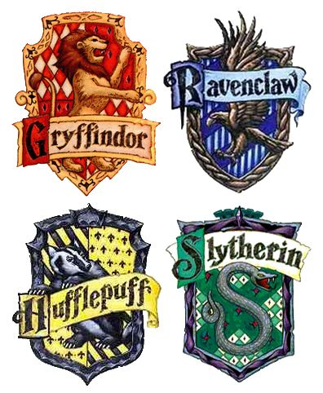

- Lýs Hogwarts
- Hvat umboða húsini í Hogwarts?
- Gryffindor:
- Hufflepuff:
- Ravenclaw:
- Slytherin:
- Í hvørjum húsi hevði tú hóska best?
- Legg afturat lýsingunum av Hermione, Dumbledore og Hagrid
- Lýs Filch og Snape
- Nær fær Harry ilt í arrið? Hvat ger hann tá?
- Hvussu eita dreygarnir (spøkilsini)? Skriva eitt orð um hvønn, sum lýsir teir.
- Hvørjar lærugreinar hava næmingarnir í Hogwarts, og hvør undirvísir í teimum?
- Lýs smáttuna hjá Hagrid

